 

**KHỔNG VĂN TÔN**

**TRƯỞNG PHÒNG KINH DOANH**

**ID: TPKD002**

**Phone : 091 715 71 88**

**KHỔNG VĂN TÔN**

**TRƯỞNG PHÒNG KINH DOANH**

**ID: TPKD002**

**Phone : 091 715 71 88**

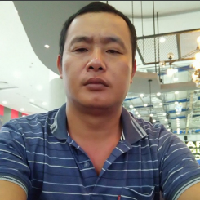 

**Phone : 098 940 62 88**

**NGUYỄN MẠNH THẮNG**

**PHÓ PHÒNG KINH DOANH**

**ID: PPKD002**

**NGUYỄN MẠNH THẮNG**

**PHÓ PHÒNG KINH DOANH**

**ID: PPKD002**

**Phone : 098 940 62 88**

 

**NGUYỄN XUÂN CÔNG**

**NHÂN VIÊN KINH DOANH**

**ID: KD004**

**NGUYỄN XUÂN CÔNG**

**NHÂN VIÊN KINH DOANH**

**ID: KD004**

**Email : nguyenhong1241973@gmail.com**

**Phone : 097 550 53 99**

**Email : nguyenhong1241973@gmail.com**

**Phone : 097 550 53 99**